МИНИСТЕРСТВО ОБРАЗОВАНИЯ И НАУКИ
САМАРСКОЙ ОБЛАСТИ

СЕВЕРО-ВОСТОЧНОЕ УПРАВЛЕНИЕ
ПРИКАЗ
от 18.04.2024 года № 220-од
О проведении окружного семинара
«Анализ и использование результатов независимой оценки качества образования»

В целях повышения профессиональной компетентности педагогов Северо-Восточного образовательного округа по вопросу оценивания и анализа образовательных результатов обучающихся и для преодоления рисков получения необъективных результатов, п р и к а з ы в а ю:
1. Утвердить программу окружного семинара «Анализ и использование результатов независимой оценки качества образования» (Приложение).
2. Директору ГБУ ДПО «Похвистневский РЦ» (Акимовой Р.Р.) обеспечить информационное и организационно-методическое сопровождение семинара.
3. Директору ГБОУ СОШ с. Черный Ключ (Ильиной В.В.) обеспечить проведение семинара 19 апреля 2024 года в 14.00.
4. Руководителям общеобразовательных организаций обеспечить участие педагогических работников в семинаре.
5. Контроль исполнения настоящего приказа возложить на начальника отдела организации образования Северо-Восточного управления министерства образования и науки Самарской области Пантелееву Л.М.

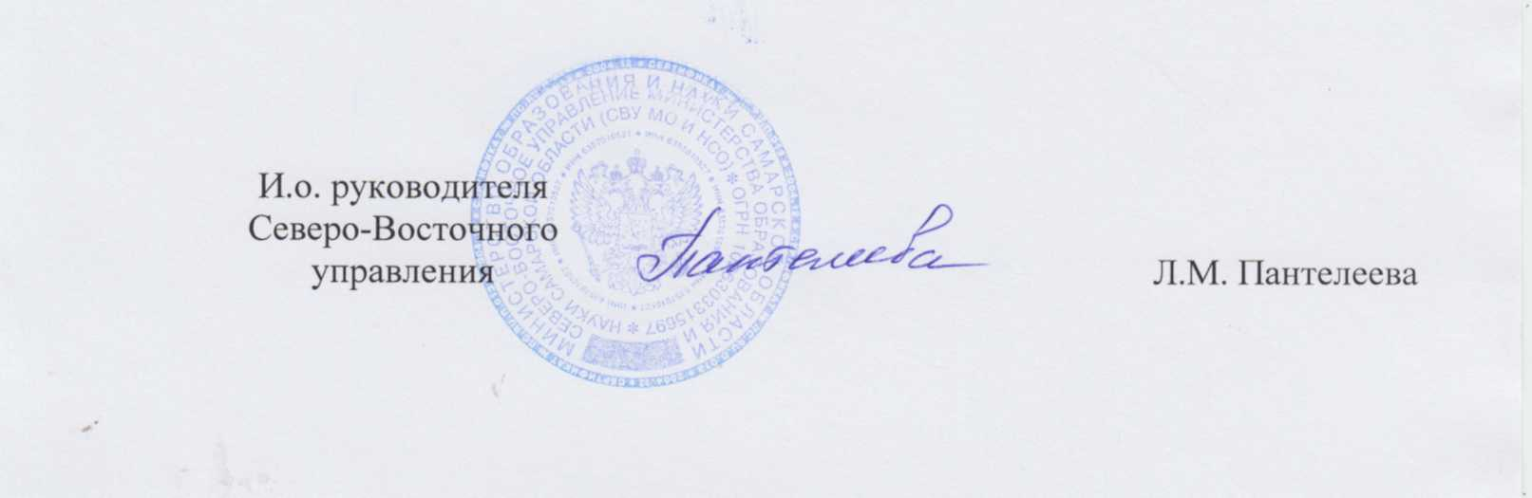

Приложение
к приказу СВУ МОиНСО
от 18.04.2024г. №220-од

Программа окружного семинара
«Анализ и использование результатов независимой оценки качества образования»
Дата: 19.04.2024 г. (пятница)
Форма проведения: очная с применением дистанционных технологий
Ссылка для подключения: https://telemost.yandex.ru/j/19859477705658
Время: 14:00 – 15:00

14:00 – 14:10 | Абрамова Марина Валентиновна, начальник ОМО ГБУ ДПО «Похвистневский РЦ»  «Оценивание и анализ образовательных результатов обучающихся»
14:10 – 14:25 | Ильина Виктория Викторовна, директор ГБОУ СОШ с.Черный Ключ «Система работы школы по преодолению рисков получения необъективных результатов»
14:25 – 14:45 | Купряев Валерий Николаевич, зам.директора по УВР ГБОУ СОШ с.Черный Ключ  «Использование методики расчета показателя «Уровень объективности оценки образовательных результатов» как условие снижения рисков получения необъективных результатов»
14:25 – 14:45 | Семенова Татьяна Ильинична, учитель начальных классов ГБОУ СОШ с.Черный Ключ  «Организация образовательной деятельности на основе итогов ВПР»

